MAIRIE D’ALBON
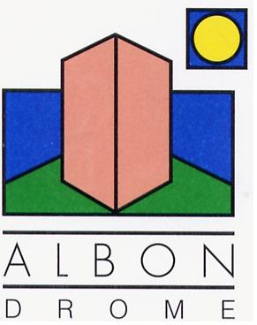
CONSEIL MUNICIPAL DU 21 NOVEMBRE 2022
LISTE DES DELIBERATIONS
Délibération 52 / 2022 : Attribution d’un marché de travaux : Rénovation thermique de l’école de St Martin des Rosiers et mise en accessibilité
Le Conseil Municipal décide, à l’unanimité d’autoriser Moniseur le Maire à signer le marché public de travaux de rénovation thermique et mise en accessibilité de l’école de St Martin des Rosiers avec les entreprises sélectionnées pour un montant total de 453 582,15 € HT (variantes comprises),

Délibération 53 / 2022 : Attribution d’une subvention exceptionnelle à l’association ALBON BOTANIQUE et MAGIE

Le Conseil décide, à l’unanimité, d’allouer une subvention exceptionnelle de 250 € à l’association ALBON BOTANIQUE ET MAGIE.
Délibération 54 / 2022 : Attribution d’une subvention à la Maison Familiale Rurale (MFR) DE SAINT ANDRE LE GAZ

Le Conseil décide, à l’unanimité, de verser une subvention d’un montant 50 euros à la MFR de SAINT ANDRE LE GAZ pour la scolarisation d’une élève albonnaise.

Délibération 55 / 2022 : Attribution d’une subvention à l’Espace Formation des Métiers et de l’Artisanat (EFMA) de BOURGOIN JALLIEU

Le Conseil décide, à l’unanimité, de De verser une subvention d’un montant 50 euros à l’EFMA de BOURGOIN-JALLIEU pour la scolarisation d’un élève albonnais.

Délibération 56 / 2022 : Congrès des Maires 2022 : mandats spéciaux et remboursement de frais

Le Conseil, à l’unanimité, valide l’octroi d’un mandat spécial pour Monsieur le Maire et pour Monsieur le 1er adjoint, et décide la prise en charge des frais de mission, pour se rendre au congrès, sur la base des frais réels, sur présentation de justificatifs.

Délibération 57 / 2022 : Rapport annuel sur le prix et qualité du service public d’eau potable pour l’année 2021
Le Conseil décide, à l’unanimité, de prendre acte du rapport sur le prix et la qualité du service public de l’eau potable 2021 réalisé par le Syndicat Intercommunal de l’Eau Potable Valloire-Galaure.

Délibération 58 / 2022 : Syndicat d’Irrigation Drômois : rapport d’activité 2021
Le Conseil décide, à l’unanimité, de prendre acte du rapport d’activité 2021 réalisé par le Syndicat d’Irrigation Drômois.

Le Maire,

Philippe BECHERAS

